Министерство науки и высшего образования РФ

Федеральное государственное автономное образовательное учреждение высшего образования

НАЦИОНАЛЬНЫЙ ИССЛЕДОВАТЕЛЬСКИЙ УНИВЕРСИТЕТ ИТМО

**КУРСОВАЯ РАБОТА**

по дисциплине «Дискретные системы управления»

*Вариант 11*

Выполнила: студентка гр. R34423

Матасова Любовь

Преподаватель: Чепинский

Санкт-Петербург

2022

**Цель работы:** выполнить синтез П регулятора, обеспечивающего заданные показатели качества переходного процесса в замкнутой системе.

**Данные:**

На рисунке 1 представлена структура объекта управления.

Рис. 1 Вид объекта управления

$$W_{1}=\frac{30}{0.05p+1}$$

$$W_{2}=\frac{30}{0.11p+1}$$

$$W_{3}=\frac{0.05}{p}$$

Показатели качества:

$$σ=10\%$$

$$t_{п}=0.09 с$$

Интервал дискретности работы импульсного элемента:

$$T=0.003 с$$

**1.Переход от непрерывной модели к дискретной**

Передаточной функции интегрирующего звена соответствует дифференциальное уравнение:

$${\dot{x}}_{1}=0.05x_{2}$$

Передаточной функции звена $\frac{30}{0.11p+1}$ соответствует дифференциальное уравнение:

$$0.11{\dot{x}}_{2}=-x_{2}+30x_{3},$$

Или $${\dot{x}}_{2}=-9,09x_{2}+272,727x_{3}.$$

Передаточной функции звена $\frac{30}{0.05p+1}$ соответствует дифференциальное уравнение:

$$0.05{\dot{x}}_{3}=-x_{3}+30u,$$

Или $${\dot{x}}_{3}=-20x_{3}+600u.$$

Получим описание объекта в форме ВСВ:

$$\dot{X}=A_{H}X+B_{H}U$$

$$Y=CX$$

где $X=\left[\begin{aligned}x_{1} \\ x_{2} \\ x_{3}\end{aligned}\right], A_{Н}=\left[\begin{matrix}0 & 0.05 & 0 \\ 0 & -9,09 & 272,727 \\ 0 & 0 & -20\end{matrix}\right], B_{Н}=\left[\begin{aligned}0 \\ 0 \\ 600\end{aligned}\right], C=\left[\begin{matrix}1 & 0 & 0\end{matrix}\right]$

Перейдем к дискретному описанию объекта по формулам:

$$A=e^{TA_{H}};B=\left(\sum_{i=1}^{∞}{\frac{T^{i}A_{H}^{i-1}}{i!}}\right)B_{H}$$

Получим матрицы:

$$A= \left[\begin{matrix}1 & 0.0001 & 0.0001 \\ 0 & 0.9713 & 0.7833 \\ 0 & 0 & 0.9418\end{matrix}\right]; B=\left[\begin{matrix}0 \\ 0.0021 \\ 1.8025\end{matrix}\right];$$

Переведем полученную модель в передаточную функцию с помощью формулы:

$$W\left(z\right)=C(zI-A)B$$

Получаем передаточную функцию:

$$W=\frac{1.616{*10}^{-7} z^{2}+ 1.075 *{10}^{-4}z + 0.0001042}{z^{3}- 2.915z^{2}+ 2.831z - 0.9164}$$

Произведем моделирование:

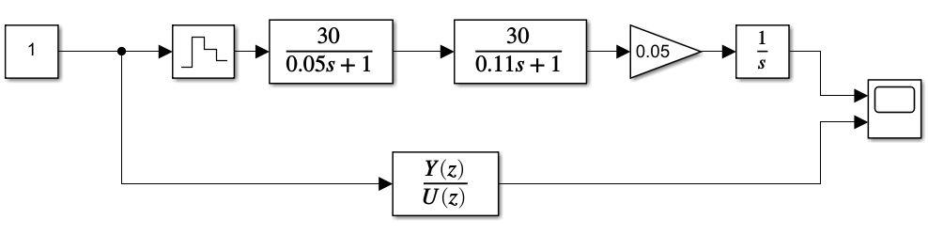

Рис. 2 Схема моделирования

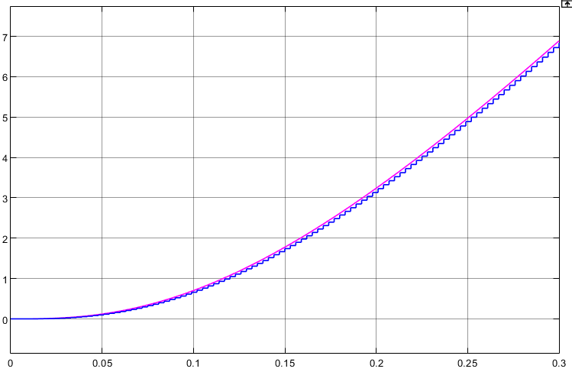

Рис. 3 Результаты моделирования

По результату моделирования можно увидеть, что реакции моделей совпадают, т. е. переход от непрерывного времени к дискретному выполнен корректно.

**2. Синтез регулятора**

По ТЗ нам необходимо сформировать П-регулятор для заданной системы.

Сведем задачу синтеза к выбору матриц эталонной модели Г, H, решению уравнения Сильвестра:

$$MГ-AM=-BH$$

и вычислению обратных связей:

$$K=HM^{-1}$$

Так как стоит задача спроектировать П-регулятор, задающийся передаточной функцией $W(s) = K$, то порядок уравнения системы не изменится. Исходя из заданных показателей качества, выберем стандартный биномиальный полином третьей степени $p^{3}+2ω_{0}p^{2}+2ω_{0}^{2}p+ω^{3}$, для которого $t_{п}^{1}=6.0$. По заданию время переходного процесса равно 0.175 с, далее мы определяем желаемые собственные числа характеристического полинома. Для этого найдем $w_{0}$ по формуле:

$$w_{0}=\frac{t_{п}^{1}}{t_{п}}=\frac{6}{0.09}=66,67$$

$$λ_{1,2}=-33,33±57,74i$$

$$λ_{3}= -66,67$$

Сформируем матрицу Гн эталонной модели замкнутой системы (непрерывное время):

$$Г_{н}= \left[\begin{matrix}-33,33 & 57,74 & 0 \\ -57,74 & -33,33 & 0 \\ 0 & 0 & -66,67\end{matrix}\right];$$

Составим также матрицу H из условия полной наблюдаемости пары Н, Г.

$$H=\left[\begin{matrix}1 & 0 & 1\end{matrix}\right]$$

Произведем вычисление матрицы G эталонной модели для дискретного времени:

$G=expm(Г_{н}*T)= \left[\begin{matrix}0.8913 & 0.1559 & 0 \\ -0.1559 & 0.8913 & 0 \\ 0 & 0 & 0.8187\end{matrix}\right]$

Решим уравнение Сильвестра с помощью пакета MATLAB:

$$M=sylvester(-A, G, -BH)$$

$$M=\left[\begin{matrix}-0.0355 & -0.009 & 0.0559 \\ 34.225 & -34.9481 & -74.3264 \\ 3.3862 & 10.4634 & 14.6508\end{matrix}\right]$$

Используя равенство $K=HM^{-1}$ находим матрицу коэффициентов обратных связей:

$$K=\left[30.9199 0.0441 0.1739\right]$$

Произведем моделирование системы управления непрерывным объектом с использованием дискретного П-регулятора

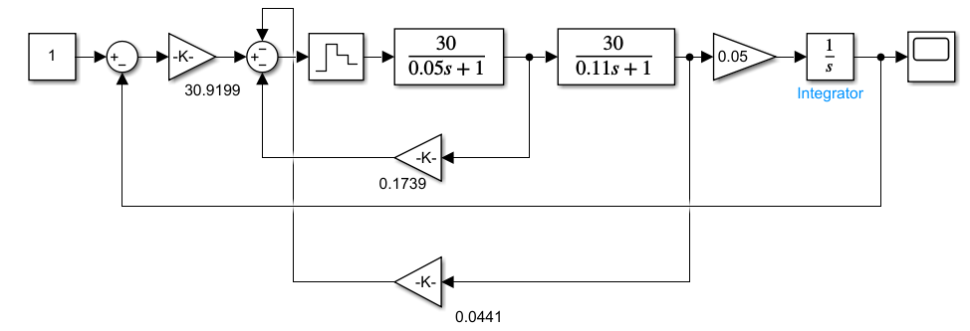

Рис. 4 Схема моделирования

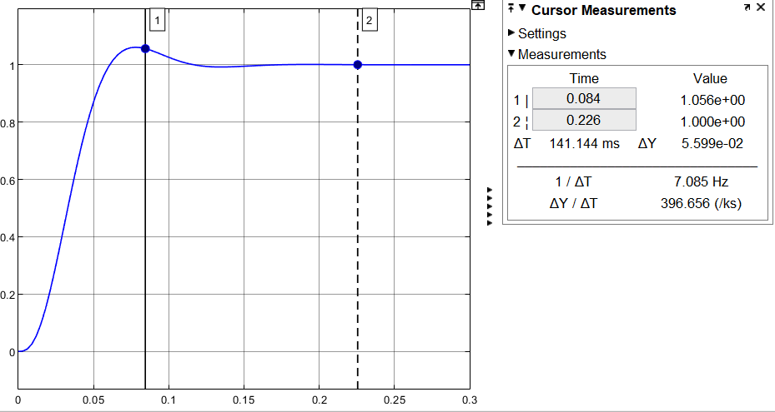

Рис. 5 Результаты моделирования

Из графика можно сделать вывод, что перерегулирование 5.59% < 10%, а время переходного процесса 0.084c < 0.09c, следовательно наши расчеты регулятора были выполнены верно

**Вывод:** В ходе работы было построено дискретное описание непрерывной модели, синтезирован дискретный П регулятор на основе решения уравнения Сильвестра, а также проведено моделирование системы с П-регулятором. По результатам моделирования можно сказать, что перерегулирование составило 5.59%, а время переходного процесса составило 0.084, что удовлетворяет заданию.